**高二年级（下）《歌唱》第3课时**

**歌唱与赏析男声四重唱《回娘家》拓展资源**

1. **文字资源**

**（一）《回娘家》**

这是一首旋律轻快、风趣，歌词幽默、诙谐，深受人们喜爱的河北歌曲。歌曲为五声宫调式，三段体结构。第一段旋律轻快流畅，运用了同音反复的手法，以及滑音、倚音等装饰音，增添了歌曲诙谐、风趣的情调，刻画了一个走在回娘家路上的小媳妇匆忙、愉悦的形象。第二段乐句变短，情绪变得活泼、热闹，旋律反复时，运用速度的变化，描绘了俏丽的小媳妇遭遇天气变化的过程，音乐情绪诙谐、幽默。第三段是第一段的再现，与第一段的情绪相呼应。歌曲改编为男声四重唱后，和声色彩丰富，织体简洁，生动地塑造了俏媳妇回娘家的人物形象。

【资料来源】

书名：《普通高中教科书·音乐·歌唱·教师用书》

作者：音乐教师用书编委会

出版社：湖南文艺出版社

1. **重唱**

重唱最早指的是西洋歌剧中的一种声乐演唱形式，起源于欧洲，由单旋律宗教音乐逐步发展而来。重唱中的各个声部彼此独立而又融为一体，同一时间进行感情交流、刻画人物、推动剧情发展。随着时代的演变重唱形式逐渐变化发展，不再拘泥于歌剧演唱范畴，而是独立表演，涵盖美声、民族特别是流行唱法。这一表演形式也逐渐被称为歌唱组合。

【资料来源】

文章名：如沐春风 如饮醇酒—以“八只眼”为例试论男声四重唱组合的艺术之美

作者：赵品

出处：《大家》2011年15期

**（三）男声四重唱**

男声四重唱是重唱形式中非常具有代表性的一类，与大型合唱相比，它形式精巧，易于组织、排练；与独唱、独奏相比，它能够营造出立体的、富有男性魅力的和声效果。

男声四重唱分为四个声部。第一男高音，声音明亮宽广，具有金属般辉煌而绚丽的色彩。这一声部具备较高的演唱水平和丰富的艺术表现力，能够根据不同风格的作品调整、变化自己的音色，决定了这个组合的演唱风格。第二男低音是重唱中的基础声部，一个稳定、坚实的男低音决定了重唱组合的艺术品味和价值，低沉、浑厚的音色可以很好的衬托出男高音的华丽与清澈。第二男高音与第一男低音的音色刚健饱满，不但要保证四声部和声效果的丰满，又需要与其它声部交替出现担任旋律，起到承上启下的双重作用。

【资料来源】

文章名：如沐春风 如饮醇酒—以“八只眼”为例试论男声四重唱组合的艺术之美

作者：赵品

出处：《大家》2011年15期

**二、推荐欣赏**

**（一）朱明瑛版《回娘家》**

该曲为河北民歌《小媳妇回娘家》改编而来，朱明瑛将此曲曲名简化为《回娘家》，并在1984年的春节联欢晚会上翻唱，使此曲在大陆走红。

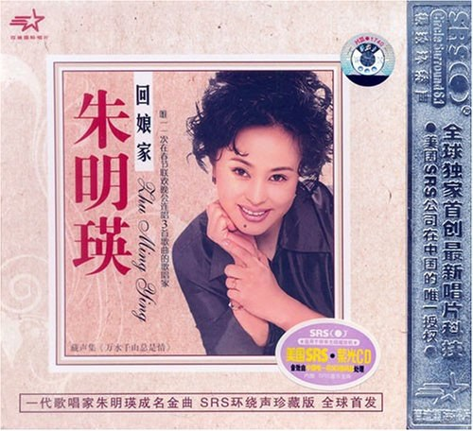

【资料来源】

专辑名称：朱明瑛《回娘家》

专辑风格：流行音乐

发行时间：１９８４年

发行公司：中国唱片广州公司